 |  |  | PEMERINTAH KABUPATEN KARANGANYAR  BADAN KESATUAN BANGSA DAN POLITIK  Alamat : Jln. Demak Komplek Perkantoran Cangakan Telp. (0271) 495038 Fax. (0271) 494835  Website : ........... E-mail : kesbangpol@karanganyarkab.go.id Kode Pos 57712
 |  |  |  |  |  | Karanganyar, 18 April 2022
 | Nomor | : |  | 306.1/ .23 / IV / 2022
 | Sifat | : |  | Biasa. |  |  | Kepada
 | Lampiran | : |  | 1 (satu) lembar |  |  | Gubernur Jawa Tengah  Cq. Kepala Badan Kesbang dan Politik Provinsi Jawa Tengah  Di  SEMARANG
 | Perihal | : |  | Laporan Kegiatan Tarling (Taraweh Keliling) oleh Forkopimda Kabupaten Karanganyar di Masjid Al Muttaqin RT.8 RW.2 Malangjiwan, Colomadu Kabupaten Karanganyar

Bersama ini dengan hormat kami laporkan pada hari Kamis tanggal 14 April 2022 pukul 17.35 s.d 20.25 WIB bertempat di Masjid Al Muttaqin RT.8 RW.2 Malangjiwan Colomadu Kabupaten Karanganyar telah dilaksanakan kegiatan Tarling (Taraweh Keliling) oleh Forkopimda Kabupaten Karanganyar dipimpin oleh Drs. H. Juliyatmono, M.M. yang diikuti kurang lebih 200 orang.

- Hadir dalam kegiatan tersebut :
- Drs.H. Juliyatmono, M.M. (Bupati Karanganyar)
- H. Rober Christanto, S.E. (Wakil Bupati Karanganyar)
- Kapten Inf Suwarno (Danramil 16 / Colomadu mewakili Dandim 0727/Karanganyar
- AKBP Danang Kuswoyo, SIK (Kapolres Karanganyar)
- Drs.Sutarno, M.Si (Sekda Kabupaten Karanganyar)
- Drs Sujarno, M.Si (Kepala Kominfo Karanganyar)
- Purwati, SKM.,M.Kes (Kepala Dinas Kesehatan Karanganyar)
- Bambang Jatmiko ,S.Sos. M.Si (Kepala DLH Karanganyar)
- Bambang Sutarmanto, S.H., M.M. (Kakesbangpol Karanganyar)
- Drs. Wiharso (Kepala Kementerian Agama Karanganyar)
- Yopi Eko Jati Wibowo S.Sos. M.M. (Plt Kasatpol PP Karanganyar)
- Forkopimcam Colomadu
- Tokoh Agama Kecamatan Colomadu
- Kepala Desa se Kecamatan Colomadu
- Jamaah Sholat Taraweh

- Adapun rangkaian kegiatan Tarling sebagai berikut :
- Pukul 17.35 WIB rombongan Bupati tiba Masjid Al Muttaqin RT 08 RW 02 Desa Malangjiwan Kecamatan Colomadu
- Pukul 17.36 WIB pemberian bantuan berupa sembako dan uang kepada lansia dan anak yatim piatu sebanyak 20 (dua puluh) orang.
- Pukul 17.39 WIB buka puasa dilanjutkan Sholat Magrib berjamaah.
- Pukul 19.00 WIB Sholat Isya dilanjutkan Sholat Tarawih.
- Pukul 19.40 WIB pemberian bantuan kepada Takmir Masjid.
- Pukul 20.25 WIB Kegiatan Tarling oleh Forkopimda Kabupaten Karanganyar selesai.

- Sambutan Camat Colomadu (Sriyono Budi Santoso,S.Sos., M,Si) antara lain sebagai berikut :
- Selamat datang kepada Bupati dan rombongan dalam rangka Tarawih keliling di wilayah Kecamatan Colomadu yang pada malam hari ini bisa hadir di masjid Al Muttaqin Desa Malangjiwan Kecamatan Colomadu.
- Kondisi wilayah Kecamatan Colomadu selama bulan puasa masih kondusif, dan di Kantor Kecamatan Colomadu selama bulan puasa ini telah dilaksanakan kegiatan Karanganyar Bertaqwa dimana di Kantor Kecamatan Colomadu setiap pagi sebelum melaksanakan tugas terlebih dahulu melaksanakan tadarus Al Quran dan setiap malam kami Forkopimcam Colomadu melaksanakan tarling di Wilayah Kecamatan Colomadu.
- Kami juga berharap kepada Bapak Bupati bahwa di samping masjid Al Muttaqin ada bekas bangunan SD Muhammadiyah yang telah rusak, untuk itu kami memohon bantuan dari Bupati Karanganyar untuk dapat membantu bekas SD Muhammadiyah tersebut yang akan dibangun untuk dijadikan sebagai perkantoran dan dakwah Takmir Masjid.

- Inti Kultum Muhamad Nasir (Ketua Takmir Masjid Al Muttaqin) sebagai berikut :
- Salah satu Momentum Bulan Ramadhon merupakan momentum untuk menyatukan umat , kami sangat berharap masjid bukan untuk ibadah saja melainkan sebagai bangkitnya peradaban umat seperti Nabi Muhammad SAW membangun Masjid Kuba dan Nabawi
- Fungsi Masjid ada 4 yaitu :
- Masjid sebagai rumahnya Allah (Masjid sebagai tempat ibadah)
- Masjid sebagai Baitul Qur'an (Masjid yang bisa mewadahi jamaahnya untuk bisa belajar Al Quran/ilmu agama)
- Masjid sebagai Baitul Mal (Masjid menjadi pengelola sumber dana untuk memakmurkan umatnya/jamaahnya)
- Masjid sebagai Baitul Muamalah (Masjid yang bisa mengkader calon pemimpin masa depan bangsa)

- Sambutan Drs H.Juliyatmono, M.M.(Bupati Karanganyar) sebagai berikut :
- Atas nama Forkopimda Kabupaten Karanganyar mengucapkan terima kasih yang sebesar besarnya kepada Forkopimcam dan masyarakat Kecamatan Colomadu atas penyambutannya
- Masjid yang dibangun atas taqwa Insya Allah masjidnya akan makmur, dan saya berharap semoga jamaahnya masjid Al Muttaqin ini menjadi orang orang yang bertaqwa kepada Allah SWT sesuai dengan nama masjidnya yaitu Al Muttaqin
- Adapun Taqwa yang sesungguhnya ada 5 (lima) :
- Orang yang selalu meminta maaf /ampunan kepada Allah SWT
- Senang bersedekah
- Menjaga amarah
- Memaafkan kesalahan orang lain
- Selalu berbuat baik
- Kami menghimbau kepada para Kepala Desa di Wilayah Kecamatan Colomadu untuk terus menggerakkan dan memberdayakan warga masyarakatnya untuk selalu gemar bersedekah, meskipun itu uangnya kecil, karena Allah SWT tidak melihat nominal uangnya tapi keikhlasannya dari yang bersedekah dan salah satu fungsi dari bersedekah adalah untuk membersihkan harta kita

- Selama kegiatan berjalan dengan aman dan lancar dengan menerapkan protokol kesehatan (pakai masker, cuci tangan dan jaga jarak).
Demikian untuk menjadikan periksa.

Tembusan :  Bupati Karanganyar | KEPALA BADAN KESATUAN BANGSA DAN POLITIK  KABUPATEN KARANGANYAR  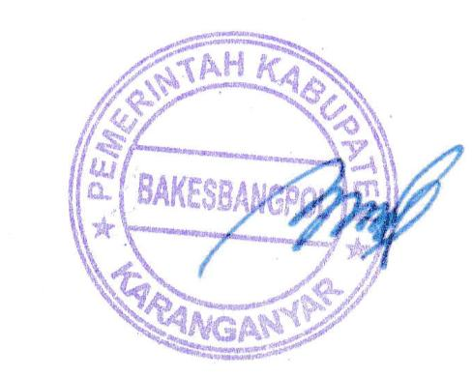  BAMBANG SUTARMANTO, S.Sos., M.M.  Pembina Tk. I  NIP. 19650329 198703 1 007

LAPORAN KEGIATAN TARLING (TARAWEH KELILING) OLEH FORKOPIMDA KABUPATEN KARANGANYAR DI MASJID AL MUTTAQIN RT.8 RW.2 MALANGJIWAN, COLOMADU KABUPATEN KARANGANYAR
TANGGAL 14 APRIL 2022

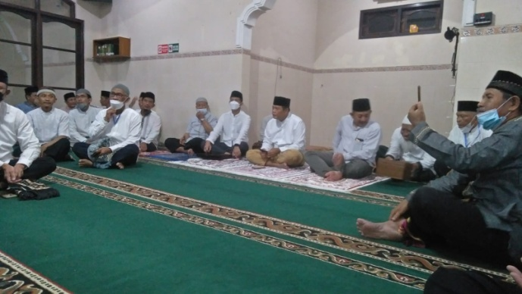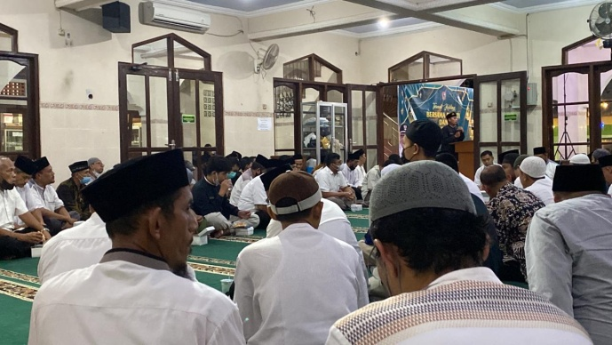

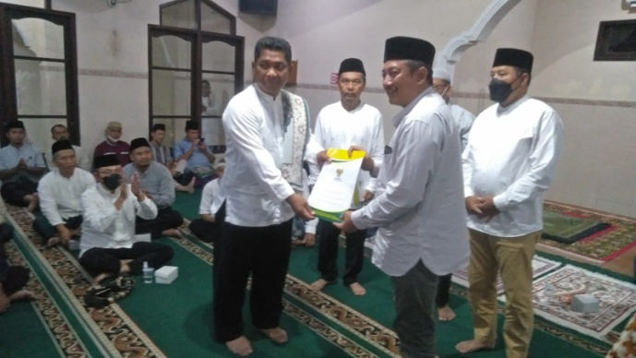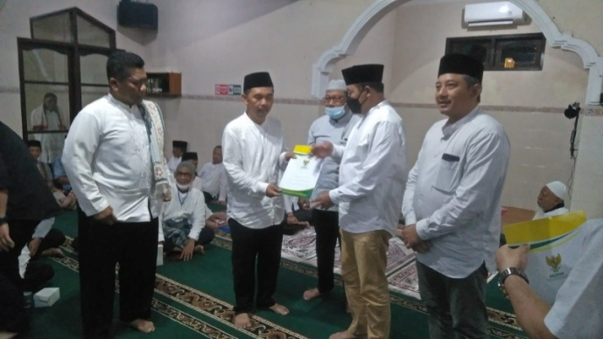

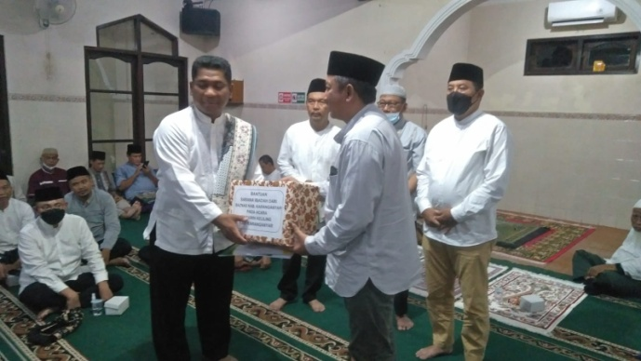
Dok. Bakesbangpol Kab. Karanganyar Tahun 2022

